INSTITUTO TECNOLÓGICO DE ZITÁCUARO
Manual de Usuario
GUÍA PARA ESTUDIANTES
Kiosco Digital Inteligente
Registro · Solicitud de Constancias · Chatbot IA
Zitácuaro, Michoacán · Octubre de 2026
Índice
Haz clic en cualquier título para ir directamente a esa sección.
1. Introducción
1.1 Objetivo
1.2 A quién va dirigido
1.3 Requisitos previos
2. Panel principal
3. Registro
3.1 Cuándo debo registrarme
3.2 Paso a paso
4. Solicitar constancia
4.1 Tipos de constancia y costos
4.2 Paso a paso

5. Acceso al panel de Servicios Escolares
El panel de Servicios Escolares está destinado al personal autorizado. En la parte superior se solicita el número de control del estudiante para localizar su expediente y habilitar las operaciones correspondientes. Después de seleccionar al estudiante, el área de servicios presenta accesos para consultar el historial de constancias sin calificaciones, el historial de constancias con calificaciones, el control de pagos y la sección “Mis Datos”. La disponibilidad de cada operación depende del perfil con el que se haya iniciado sesión.
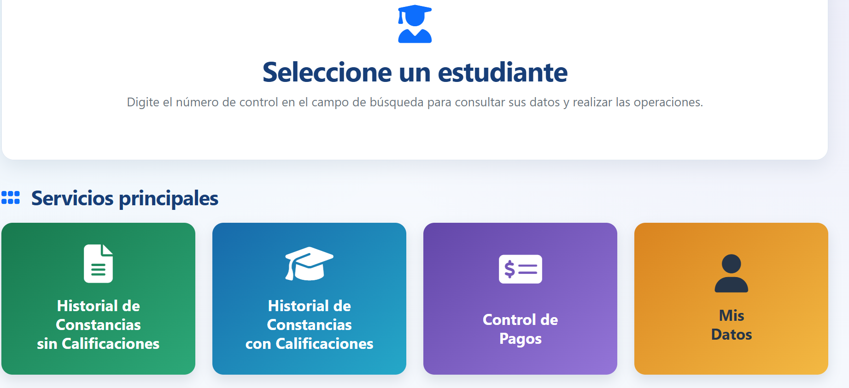
Figura 18. Panel de Servicios Escolares: búsqueda de estudiante y accesos a los servicios principales.
5. Acceso al panel de Servicios Escolares

6. Chatbot IA
6.1 Cómo entrar
6.2 Elementos de la pantalla
6.3 Recomendaciones de uso
6.4 Ejemplo de uso
7. Problemas comunes y soluciones
8. Soporte y contacto

1. Introducción

1.1 Objetivo
Este manual explica, paso a paso, cómo usar los tres servicios principales del Kiosco Digital Inteligente del Instituto Tecnológico de Zitácuaro: el registro con reconocimiento facial, la solicitud de constancias de estudio y el asistente virtual (Chatbot IA). Su finalidad es que cualquier persona pueda usar la página web de forma sencilla y sin ayuda.

1.2 A quién va dirigido
Está dirigido a usuarios, alumnos y docentes del instituto:
- Alumnos: pueden registrarse, solicitar constancias y consultar el Chatbot IA.
- Docentes y usuarios en general: pueden consultar el Chatbot IA para resolver dudas sobre los servicios escolares, ya que esa sección no requiere registro.

1.3 Requisitos previos
- Ser alumno del Tecnológico Nacional de México campus Zitácuaro (el registro solo funciona para alumnos del instituto).
- Conocer tu número de control y tener acceso a tu correo institucional (Outlook).
- Contar con un número de teléfono de 10 dígitos.
- Usar un equipo con cámara y permitir su uso en el navegador cuando se solicite.
- Estar en un lugar bien iluminado y con el rostro descubierto durante la verificación facial.

2. Panel principal
Al entrar a la página aparece el panel principal del Kiosco Digital. Se divide en tres partes: encabezado, contenido y pie de página.
Encabezado. Muestra el nombre del instituto y del kiosco, además de la hora y la fecha actuales.
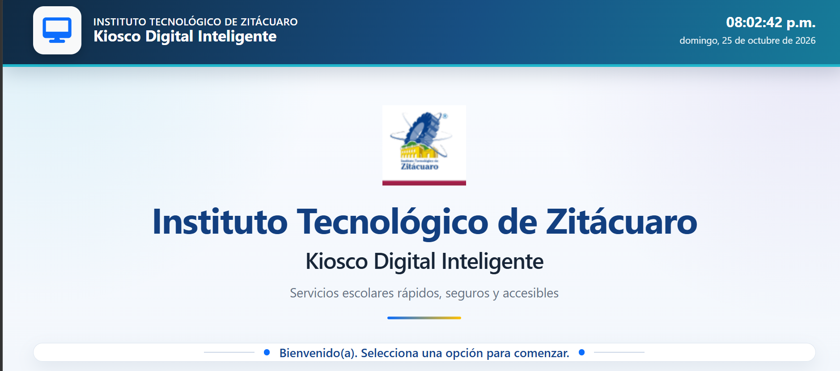
Figura 1. Encabezado del panel principal
Contenido. Presenta las cinco opciones disponibles: Registro, Solicitud de Constancias, Servicios Escolares, Chatbot IA y Administrador. Para entrar a una de ellas, selecciona su tarjeta o la flecha azul de la parte inferior. Este manual cubre Registro, Solicitud de Constancias y Chatbot IA.
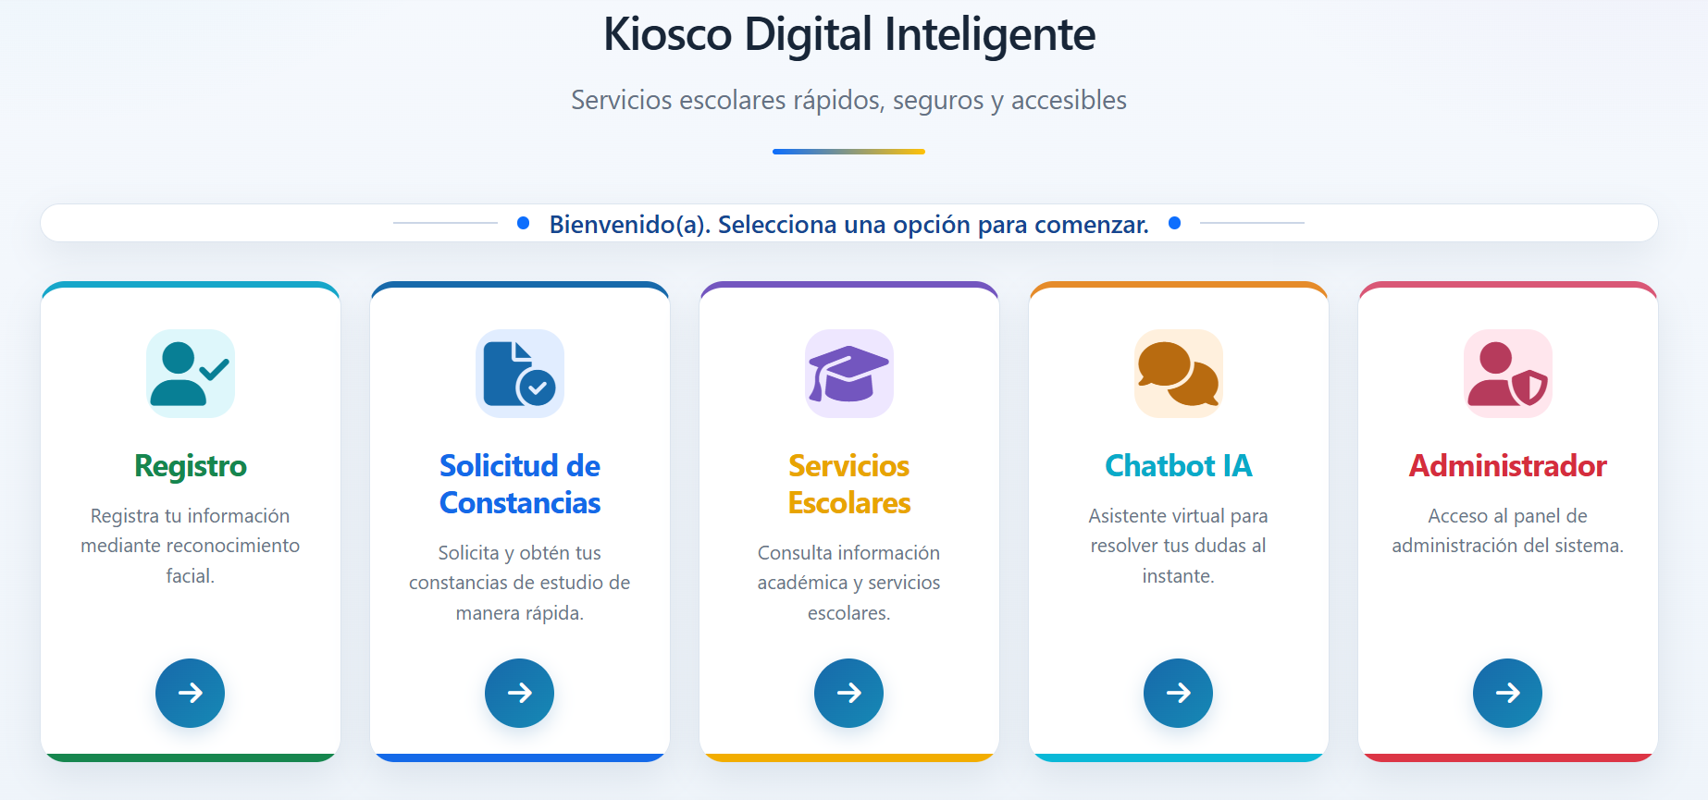
Figura 2. Opciones del panel principal
Pie de página. Resume las características del sistema: seguro, con reconocimiento facial, rápido y con impresión de constancias.
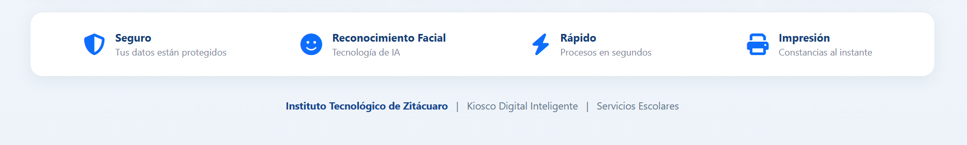
Figura 3. Pie de página del panel principal

3. Registro

3.1 Cuándo debo registrarme
Conviene comenzar por el registro, ya que es necesario para solicitar constancias. El único apartado que puedes usar sin registrarte es el Chatbot IA. El registro solo funciona para alumnos del Tecnológico de Zitácuaro y se realiza una sola vez.

3.2 Paso a paso
Paso 1. Entra al módulo de Registro
En el panel principal, selecciona la tarjeta Registro.
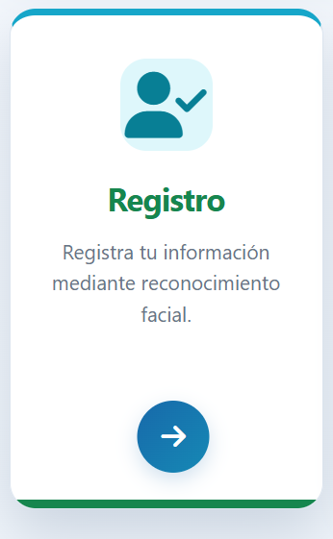
Figura 4. Tarjeta de Registro
Paso 2. Identifícate con tu cuenta
Se abrirá el panel “Identifícate con tu cuenta”. En el campo “USUARIO O NO. CONTROL” escribe tu usuario institucional o número de control. La pantalla muestra ejemplos de formatos aceptados, como 23650269, L23650269 o C23650269. Debajo del campo aparece el dominio de correo institucional que se asociará a la cuenta (@zitacuaro.tecnm.mx). Revisa que el dato esté escrito correctamente y pulsa “Continuar”. Si necesitas abandonar el proceso, utiliza “Cancelar”.
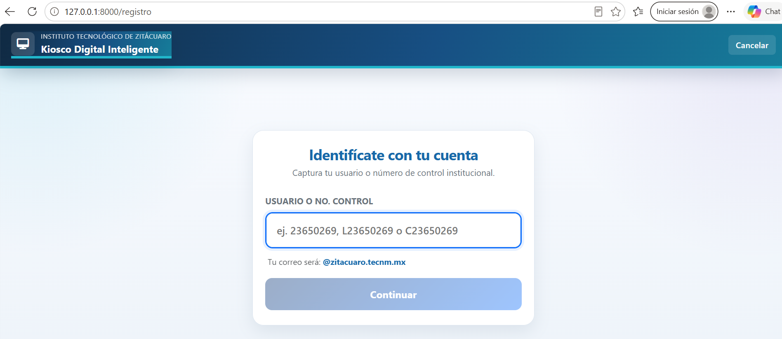
Figura 5. Panel de identificación
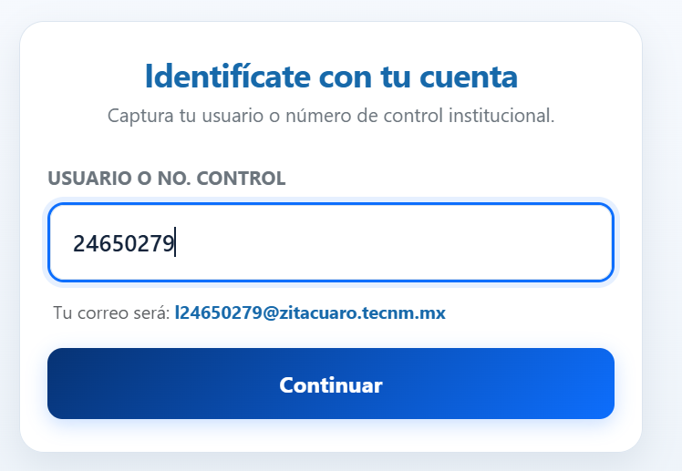
Figura 6. Número de control capturado y correo institucional asignado
Paso 3. Valida tu código de seguridad
Como verificación adicional, el sistema envía un código de seguridad de seis caracteres al correo institucional asociado al número de control. Abre Outlook en otra pestaña o dispositivo, localiza el mensaje enviado por el sistema y transcribe el código respetando letras y números. Después pulsa “Validar Código”. Si el mensaje no aparece, revisa correo no deseado y espera unos momentos antes de solicitar “Reenviar código”. No compartas este código con otras personas.
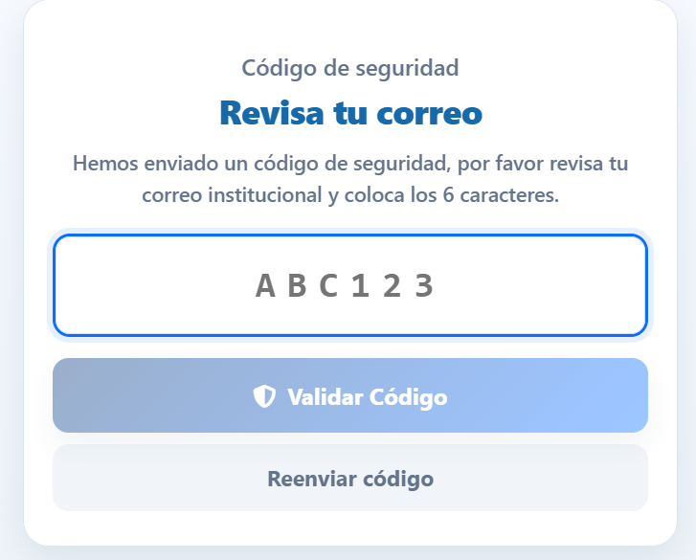
Figura 7. Captura del código de seguridad
Paso 4. Captura tu teléfono y confirma tu identidad
Después de validar el código, el sistema consulta la información escolar asociada a tu cuenta y presenta el nombre localizado. Captura un teléfono de contacto de diez dígitos y comprueba que el nombre mostrado te corresponda. Si los datos son tuyos, pulsa “Sí, soy yo”. Si el nombre no corresponde contigo, selecciona “No soy yo, corregir usuario” y no continúes con un registro incorrecto.
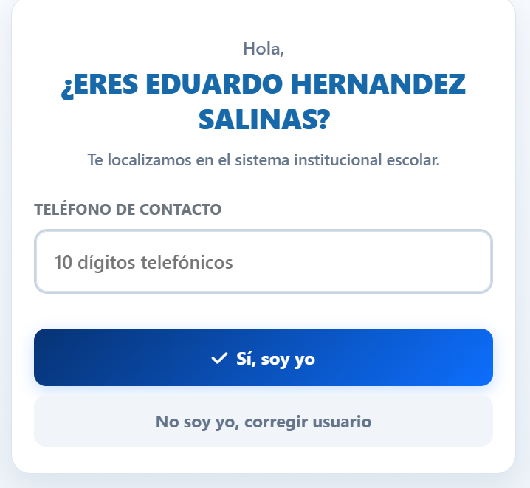
Figura 8. Confirmación de identidad y teléfono de contacto
Paso 5. Confirma tus estudios
A continuación se muestran los datos académicos recuperados del sistema institucional: carrera, plan de estudios y semestre. Comprueba que correspondan a tu situación académica actual. Si son correctos, selecciona “Sí, es correcto”. Si observas una diferencia, pulsa “Volver” para revisar la información antes de registrar tu rostro.
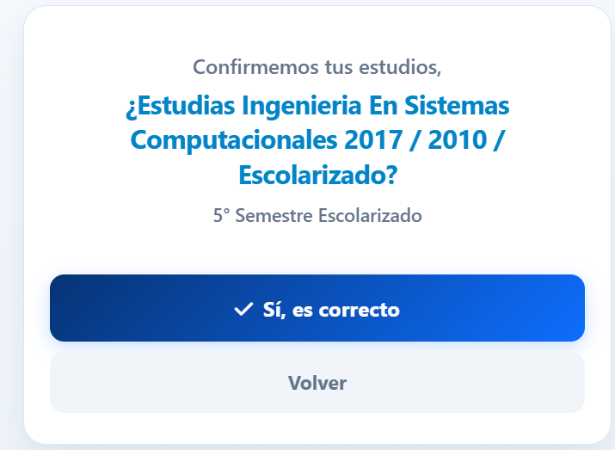
Figura 9. Confirmación de datos académicos
Paso 6. Registra tu rostro
Una vez confirmados los datos personales y académicos, inicia el registro biométrico. Cuando el navegador solicite permiso para utilizar la cámara, selecciona “Permitir”. Coloca el rostro de frente, dentro de la guía circular que aparece en pantalla, y evita movimientos bruscos. Sigue las instrucciones dinámicas del sistema; la secuencia puede solicitar posición neutra, acercamiento, apertura de boca y retorno a posición neutra. Mantén el rostro visible, con iluminación uniforme, sin cubrir ojos, nariz o boca. No cierres la página mientras se realiza la validación.
- Colócate en posición neutra, de frente a la cámara.
- Acércate a la cámara.
- Abre la boca.
- Cierra la boca y regresa a la posición neutra.
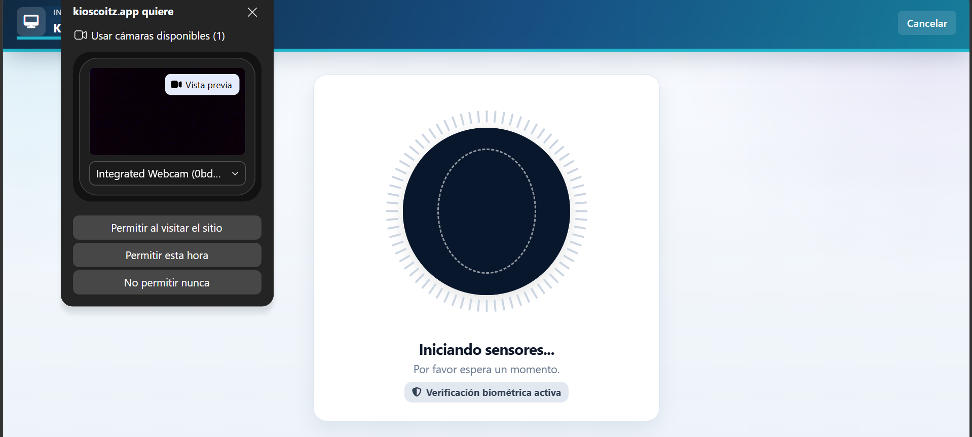
Figura 10. Solicitud de permiso de cámara y verificación facial
Paso 7. Registro completado
Cuando el sistema complete las comprobaciones, aparecerá el mensaje “¡Registro Completado!”. Esto indica que el rostro quedó registrado y que puedes continuar con la solicitud de constancias. Pulsa “Ir a Servicios Escolares” para dirigirte al módulo correspondiente. Si no aparece el mensaje de confirmación, no repitas el registro de inmediato; verifica primero si el sistema muestra alguna indicación de error.
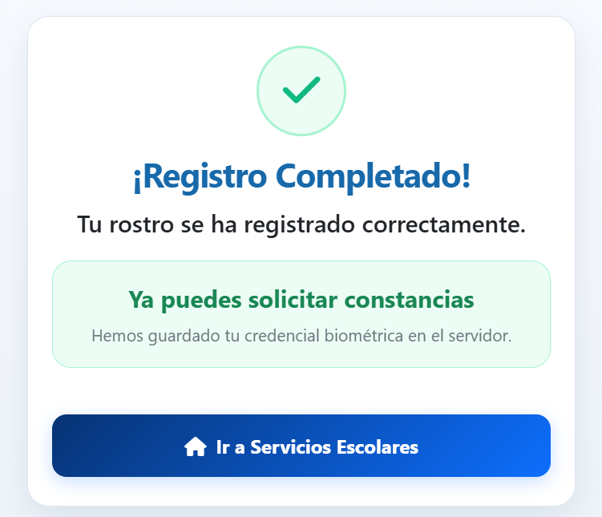
Figura 11. Registro completado correctamente

4. Solicitar constancia

4.1 Tipos de constancia y costos
El kiosco ofrece dos tipos de constancia, cada una con un costo diferente:
Constancia | Qué es | Costo
Constancia de estudios | Documento que solo acredita que estás inscrito y cursando tus estudios en el Instituto Tecnológico de Zitácuaro. | $70
Constancia de estudios con calificaciones | Documento que incluye tu información académica y las calificaciones registradas. | $90

El pago debe quedar confirmado antes de que el sistema permita continuar con la emisión oficial. Consulta el estado de la operación en la pantalla de pago y conserva el comprobante o referencia que se genere.

4.2 Paso a paso
Paso 1. Entra al módulo de Solicitud de Constancias
En el panel principal, selecciona la tarjeta Solicitud de Constancias.
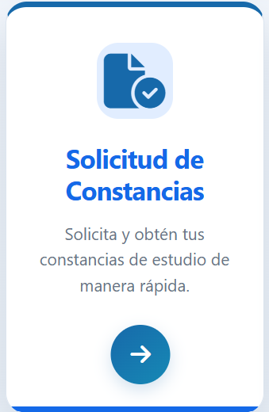
Figura 12. Tarjeta de Solicitud de Constancias
Paso 2. Identifícate con tu rostro
Al entrar en “Solicitud de Constancias”, se activa el proceso de reconocimiento facial. Este paso comprueba que la persona que solicita el documento corresponde con el registro biométrico previamente guardado. Coloca tu rostro frente a la cámara y sigue las instrucciones que aparezcan en pantalla. Si todavía no has completado el registro facial, regresa al módulo “Registro” y termina ese procedimiento antes de solicitar una constancia.
- Mira hacia la cámara en posición neutra.
- Acércate a la cámara.
- Gira a la derecha.
- Abre la boca.
- Regresa a la posición original.
Importante: estos pasos son distintos a los del registro. Sigue siempre las indicaciones que aparezcan en pantalla en ese momento.
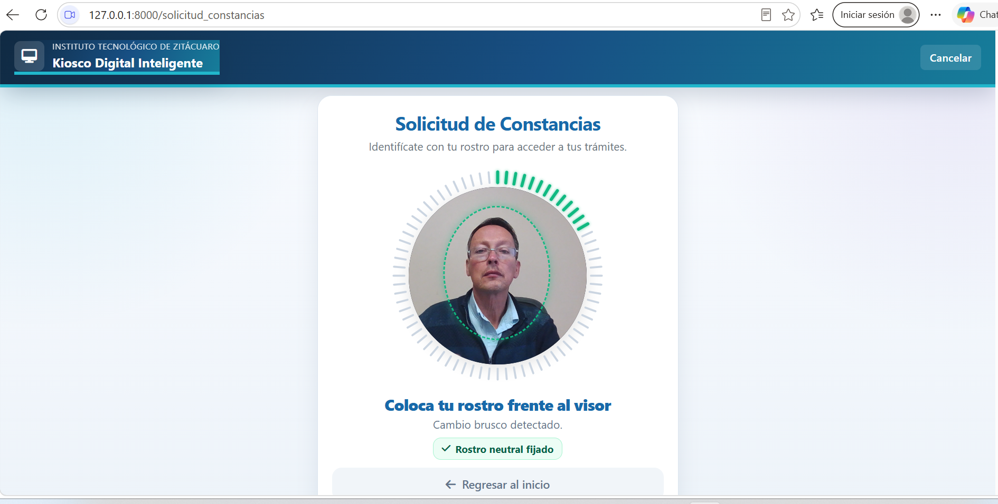
Figura 13. Verificación facial para solicitar constancias
Paso 3. Revisa tus datos
Cuando el reconocimiento sea satisfactorio, el sistema presenta una ficha de identificación con tu fotografía y los datos asociados: nombre, número de control, carrera y semestre. Revisa cada dato con atención. Esta verificación es importante porque esos datos se utilizan para integrar la constancia. Si detectas un error, no selecciones el tipo de documento; solicita la corrección en Servicios Escolares.
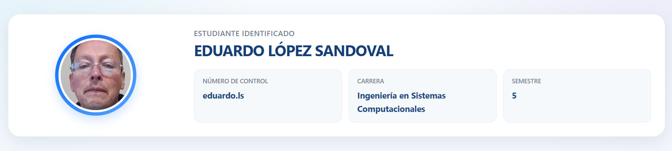
Figura 14. Datos del estudiante identificado
Paso 4. Elige la constancia que necesitas
Debajo de la ficha del estudiante aparece la pregunta “¿Qué constancia deseas?”. Selecciona la tarjeta que corresponda al trámite que necesitas: “Constancia de Estudios” o “Estudios con Calificaciones”. La primera acredita la condición de estudiante; la segunda incorpora información académica y calificaciones disponibles. Después de elegir el tipo, utiliza la opción de previsualización para revisar el documento antes de enviarlo.
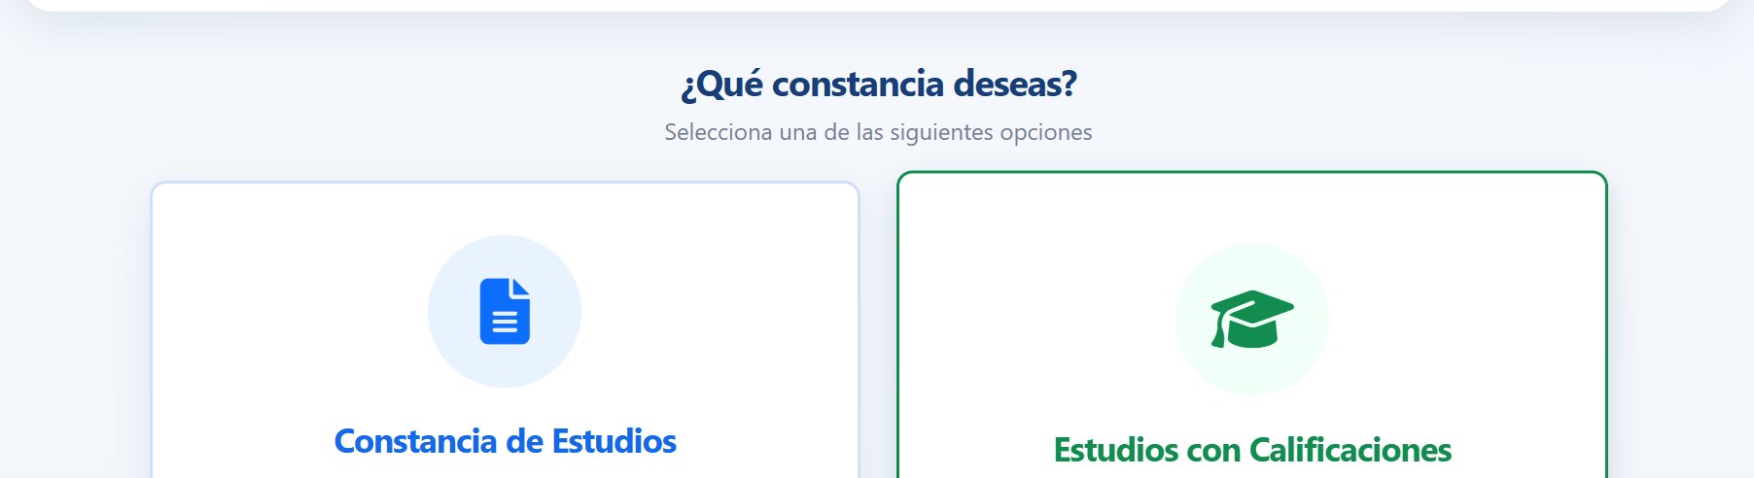
Figura 15. Opciones de constancia disponibles
Paso 5. Revisa la previsualización
Antes de solicitar el envío, el sistema abre una vista previa de la constancia. Comprueba el nombre, número de control, carrera, semestre, correo institucional y fecha de emisión. En la parte superior aparece “SOLO PARA VISUALIZAR” y el documento incorpora una marca de agua para distinguirlo del PDF oficial. Si detectas un dato incorrecto, no solicites el envío; pide la aclaración correspondiente a Servicios Escolares. Cuando la información sea correcta, regresa a las opciones y pulsa “Enviar a correo electrónico” en la tarjeta del tipo de constancia seleccionado.
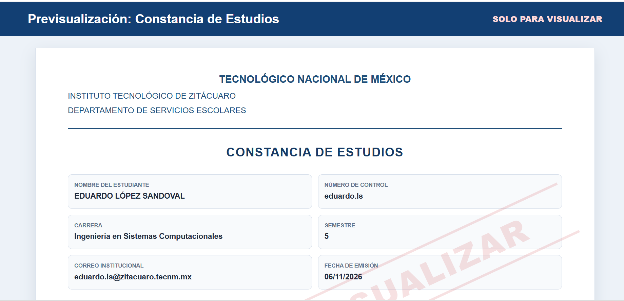
Figura 16. Previsualización de la Constancia de Estudios con marca de agua “SOLO PARA VISUALIZAR”.
Paso 5. Espera tu constancia
Después de seleccionar el tipo de constancia, revisa la previsualización que presenta el sistema. La vista previa sirve para comprobar los datos del documento y muestra la leyenda “SOLO PARA VISUALIZAR”. Cuando los datos sean correctos, utiliza la opción “Enviar a correo electrónico” para recibir el archivo PDF en el correo institucional registrado. La previsualización no sustituye al documento oficial enviado por correo.
Paso 6. Regresa al inicio
Para terminar y salir del módulo, desplázate hasta la parte inferior de la página y selecciona “Regresar”. Espera a que el sistema vuelva a la pantalla anterior antes de cerrar el navegador. Si utilizas un equipo compartido, no dejes abierta la sesión ni permitas que otra persona continúe con tus datos.

Figura 17. Botón Regresar al final de la página

6. Chatbot IA

6.1 Cómo entrar
El Chatbot IA es el único apartado que puedes usar sin registrarte. En el panel principal, selecciona la tarjeta Chatbot IA.
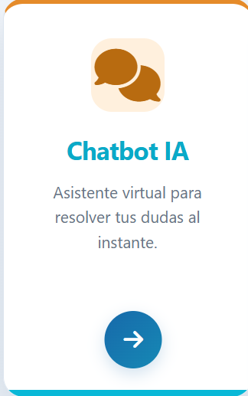
Figura 18. Tarjeta de Chatbot IA

6.2 Elementos de la pantalla
Al entrar se muestra el Asistente Escolar del Instituto Tecnológico de Zitácuaro, con un mensaje de bienvenida. La interfaz está organizada para que puedas escribir una consulta, dictarla por voz o elegir un trámite frecuente. El chatbot orienta sobre los servicios escolares y puede ofrecer acceso directo a módulos disponibles.
- Icono de luna: cambia el tema de la pantalla de claro a oscuro, o viceversa.
- Trámites frecuentes: botones de acceso rápido (Registro de estudiante, Constancias y Otros servicios).
- Micrófono: permite dictar tu pregunta por voz si no deseas escribir.
- Campo “Escribe un mensaje…” y botón Enviar: para escribir tu pregunta y mandarla.
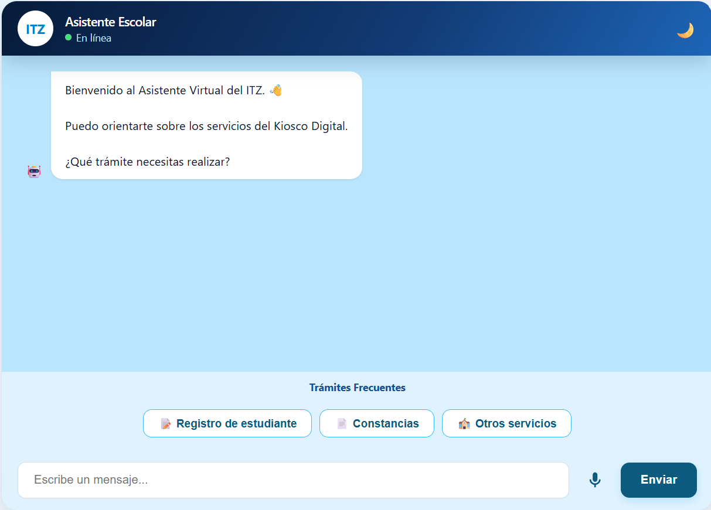
Figura 19. Pantalla de bienvenida del Asistente Escolar

6.3 Recomendaciones de uso
- Usa el chatbot únicamente para dudas del departamento de Servicios Escolares. No escribas sobre otros temas.
- Escribe de preferencia palabras clave de tu pregunta; el chatbot es muy específico.
- Si no deseas escribir, usa el dictado por voz o los botones de trámites frecuentes.

6.4 Ejemplo de uso
En este ejemplo se pregunta “¿Cómo puedo solicitar una constancia?”. El chatbot explica el procedimiento general y pregunta si deseas ingresar al módulo de Constancias.
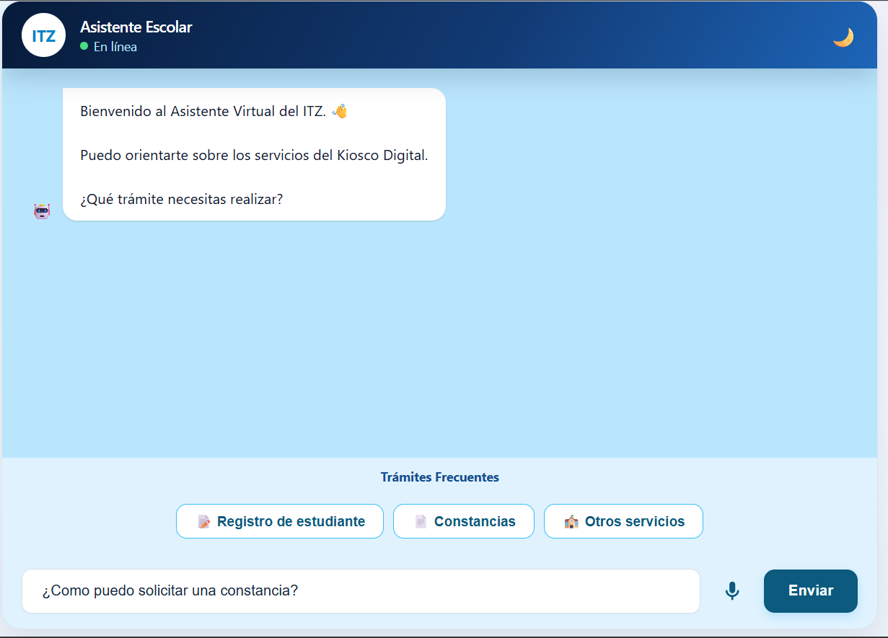

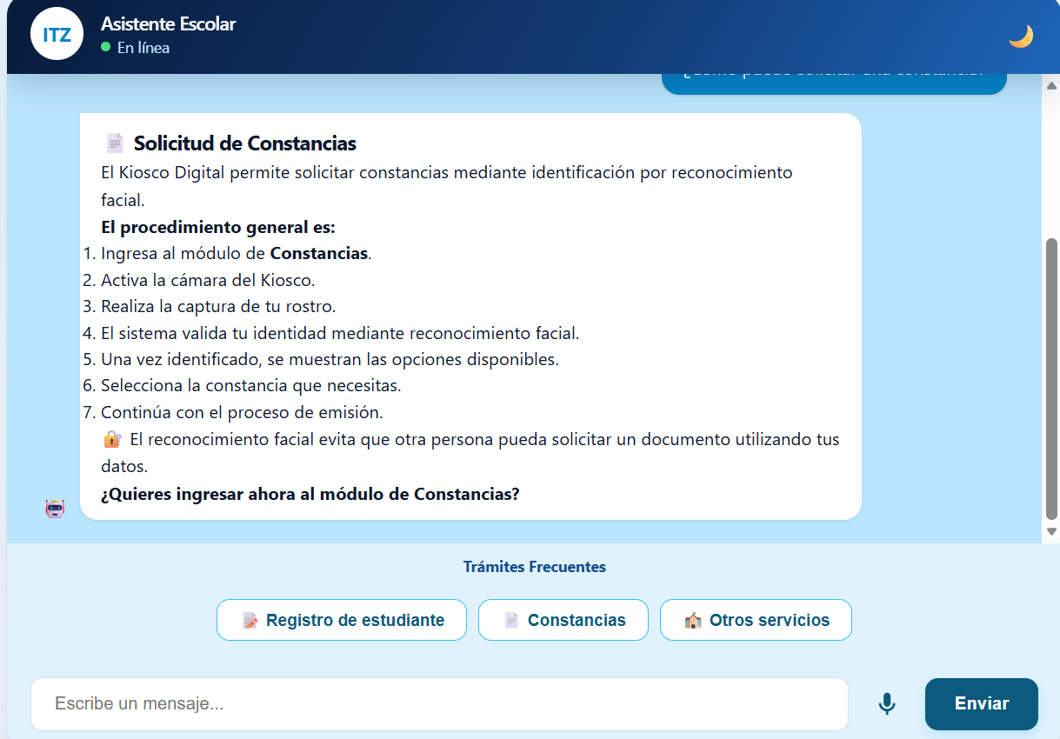
Figura 20. Respuesta del chatbot a la pregunta sobre constancias
Si respondes que sí, el chatbot te confirma y te lleva al módulo de constancias.
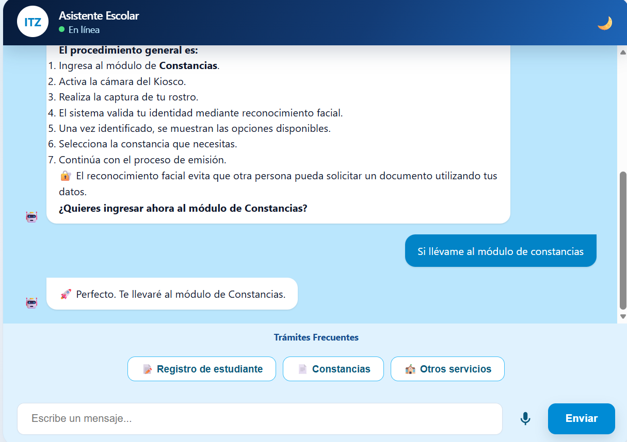
Figura 21. Respuesta afirmativa y confirmación del chatbot
Como se observa en la siguiente captura, el chatbot es capaz de resolver tus dudas y llevarte al módulo que deseas (si está disponible).
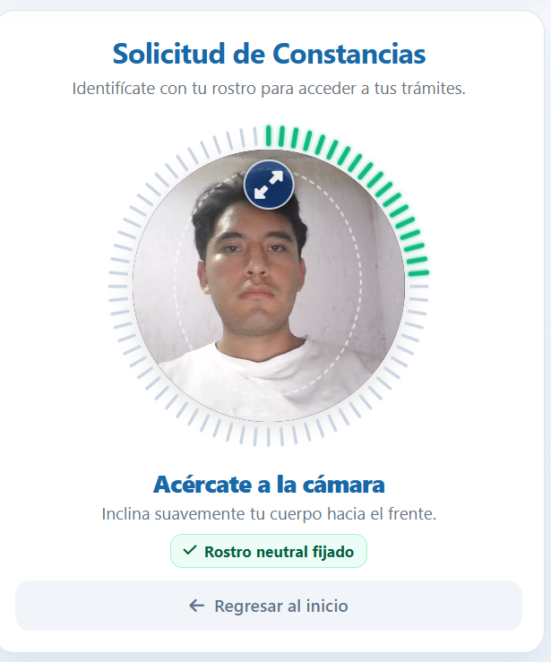
Figura 22. Módulo de Solicitud de Constancias abierto desde el chatbot

7. Problemas comunes y soluciones
Problema | Solución
No me llega el código de seguridad | Revisa tu correo institucional (Outlook) y solicita el código otra vez con el botón Reenviar código. Si sigue sin llegar, acude al departamento de Servicios Escolares para resolverlo.
El sistema no reconoce mi rostro | Acude directamente al departamento de Servicios Escolares para resolverlo.
Mis datos o mi nombre no son correctos | Selecciona No soy yo, corregir usuario (en la confirmación de identidad) o Volver (en la confirmación de estudios). Si continúa el problema, acude a Servicios Escolares.
El navegador no me deja usar la cámara | Cuando aparezca la ventana de permisos, selecciona Permitir al visitar el sitio. Verifica también que tu equipo tenga cámara disponible.
Quiero solicitar una constancia y no me he registrado | Primero completa el registro (sección 3) y después regresa a Solicitud de Constancias.
El chatbot no entiende mi pregunta | Usa palabras clave relacionadas con Servicios Escolares y evita temas que no sean de ese departamento.

8. Soporte y contacto
Si tienes algún problema que no puedas resolver con esta guía, acude al departamento de Servicios Escolares del Instituto Tecnológico de Zitácuaro, donde te ayudarán a resolverlo.

